Administración de nóminas manuales
App 621

Especificaciones

Versión | V 0.9
App ID | 621
ID Req | 621
LP | Jesús De los Santos Rodríguez
Desarrolladores | Jesús De los Santos Rodríguez, Michell Cuni Chuc
Descripción de la Aplicación | La aplicación da seguimiento a las capturas de solicitudes de forma manual para su autorización y envío a People Soft.
Descripción del cambio solicitado.

Catálogo de Años

Explicación de la pantalla

En esta pantalla se captura la configuración de cada año que se utiliza en Nóminas Manuales.

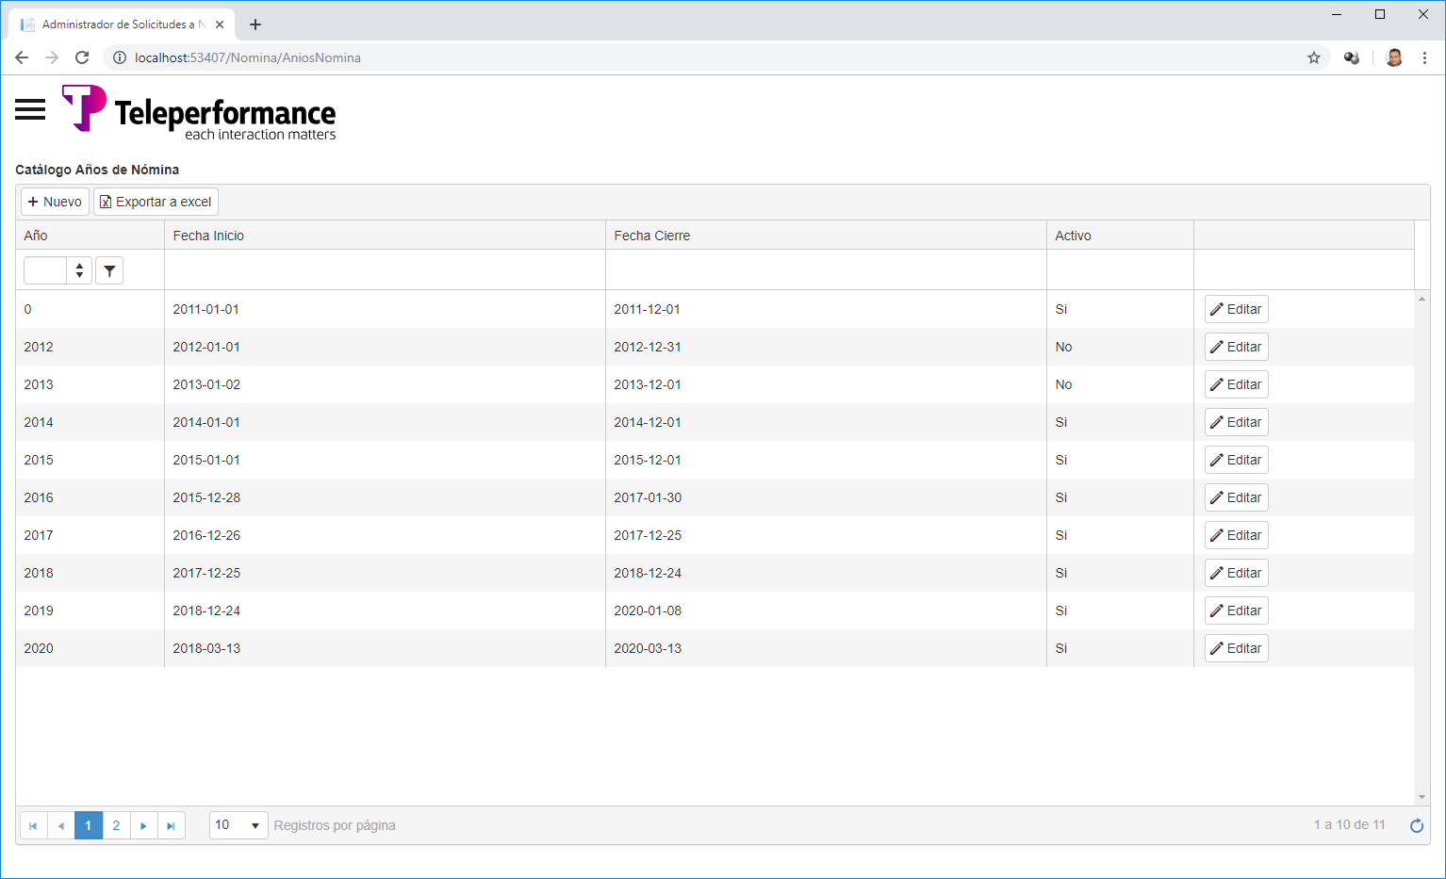
En esta pantalla se configura el año y sus fechas de inicio y cierre de operaciónes.

Elegimos el botón Nuevo en la parte superior de la pantalla; capturamos los datos del año y pulsamos el botón Guardar.

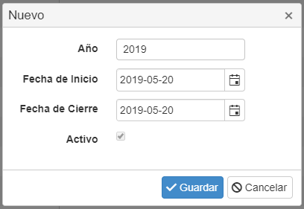

En caso de requerir editar los datos de un año específico, seleccionamos el botón Editar en el renglón correspondiente al año.

Esto nos despliega los valores capturados del año seleccionado.

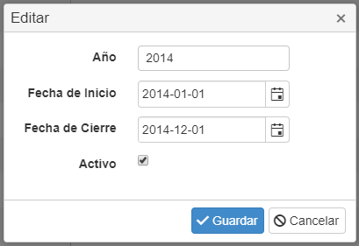

Modificamos los datos requeridos y luego pulsamos el botón Guardar.

En esta pantalla está disponible la opción de desactivar la configuración en el campo Activo.

Regla 1 | Tienen acceso a la aplicación el personal de las siguientes campañas:  - Administrador
Regla 2 | Los datos que pueden editarse en un registro existente son:  - Fecha de inicio.  - Fecha de Cierre.  - Activo
Regla 3 | El cambio se aplica en las consultas posteriores donde si el año está desactivado, no podrá ser elegido entre las opciones por el estatus Activado = Falso.
Regla 4 | Los cambios en el catálogo se registran en la tabla CatAniosNomina en los siguientes campos con los formatos de datos definidos
  AnioId | FechaInicio | FechaCierre | Active
  int | datetime | datetime | bit

